MARCO BESSA E JOÃO ALVES

iftm - 2018

planos de ensino com arduino.

1. **Histórico**

O Arduino foi criado em 2005 pelo professor Massimo Banzi na Itália. Banzi queria ensinar para seus alunos conceitos de programação e de eletrônica, porém enfrentava um problema, não havia placas de baixo custo no mercado, e, portanto, isso dificultaria a aquisição do produto por todos os seus alunos. Com isso em mente Banzi decidiu criar uma placa de baixo custo que fosse semelhante a estrutura de um computador para que seus alunos tivessem a oportunidade de aprendizado. A sua placa, nomeada de Arduino, foi um sucesso, recebendo uma menção honrosa na categoria Comunidades Digitais em 2006.

Atualmente existem a venda várias placas semelhantes a original criada por Banzi, porém com componentes construídos por diversas outras pessoas. Isso se deve ao fato que o Arduino original criado por Banzi e seus colegas é Open Source, ou seja, qualquer placa criada com a mesma estrutura do Arduino original e que utilizasse sua linguagem padrão consegue realizar as mesmas funções que um Arduino original.

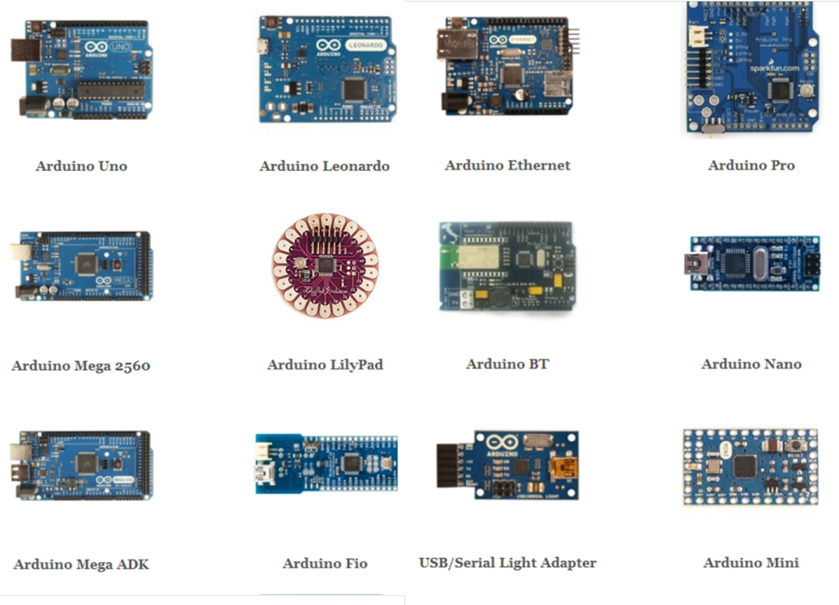

Tipos de placa Arduino

1.1 Arduino Uno

A placa Arduino Uno possui dentre seus componentes, 14 pinos digitais de input e output (com 6 deles possibilitando PWM por padrão), 6 inputs analógicos, conexão USB, entre outros. Sua principal diferença entre ele e as outras placas é que o modelo UNO possui o microcontrolador Atmega16U2 ao invés do FTDI. Seu nome “UNO” significa 1 (um) em italiano, e significa o lançamento da versão 1.0 do Arduino, e serve como o modelo de referência para comparação com as versões anteriores do Arduino.

O modelo UNO pode ser alimentado pelo próprio cabo USB, e por uma fonte de alimentação externa, como por exemplo uma bateria. A placa opera com uma tensão de 6 até 20 volts. O Arduino possui diferentes tipos de pinos de alimentação, são eles: VIN (serve para alimentar o pino com a tensão vinda da fonte externa de alimentação, diferente dos 5 volts que são alimentados pela conexão USB), 5V (alimenta o pino com uma tensão de 5 volts, que pode ser obtida da conexão USB, da alimentação externa ou da tensão recebida pelo pino VIN), 3V3 (uma tensão de 3.3 volts gerada pelo regulador encontrado na placa), GND (é o pino do ground, ou terra), IOREF (dá a tensão de referência na qual o microcontrolador opera).

1. Funcionamento do Arduino

A plataforma é formada por dois componentes principais: Hardware e Software.

 O hardware é composto por uma placa de prototipagem na qual são construídos os projetos.

 O software é uma IDE, que é executado em um computador onde é feita a programação, conhecida como sketch, na qual será feita upload para a placa de prototipagem Arduino, através de uma comunicação serial. O sketch feito pelo projetista dirá à placa o que deve ser executado durante o seu funcionamento.

2.1 Hardware

Existem diversas placas oficiais de Arduino e muitas outras não oficiais. Vamos abordar a [placa Arduino Uno](https://www.embarcados.com.br/arduino-uno/) nesse artigo. A seguir é exibida a placa Arduino Uno REV3:

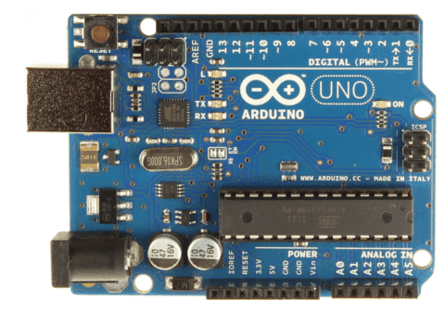

Placa Arduino UNO.

Conforme visto na imagem acima a placa Arduino UNO possui diversos conectores que servem para interface com o mundo externo. Vejamos como estão organizados os pinos na placa:

* 14 pinos de entra e saída digital (pinos 0-13):
  + Esses pinos podem ser utilizados como entradas ou saídas digitais de acordo com a necessidade do projeto e conforme foi definido no sketch criado no IDE.
* 6 pinos de entradas analógicas (pinos A0 - A5):
  + Esses pinos são dedicados a receber valores analógicos, por exemplo, a tensão de um sensor. O valor a ser lido deve estar na faixa de 0 a 5 V onde serão convertidos para valores entre 0 e 1023.
* 6 pinos de saídas analógicas (pinos 3, 5, 6, 9, 10 e 11):
  + São pinos digitais que podem ser programados para ser utilizados como saídas analógicas, utilizando modulação PWM.

A alimentação da placa pode ser feita a partir da porta USB do computador ou através de um adaptador AC. Para o adaptador AC recomenda-se uma tensão de 9 a 12 volts.

2.2 Software

O software para programação do Arduino é uma IDE que permite a criação de sketches para as placas.  A linguagem de programação é modelada a partir da linguagem [Wiring](http://wiring.org.co/) . Quando pressionado o botão upload da IDE, o código escrito é traduzido para a linguagem C e é transmitido para o compilador avr-gcc, que realiza a tradução dos comandos para uma linguagem que pode ser compreendida pelo microcontrolador.

A IDE apresenta um alto grau de abstração, possibilitando o uso de um microcontrolador sem que o usuário conheça o mesmo, nem como deve ser usado os registradores internos de trabalho.

A IDE possui uma linguagem própria baseada na linguagem C e C++. O Ciclo de programação do Arduino pode ser dividido da seguinte maneira:

1. Conexão da placa a uma porta USB do computador;
2. Desenvolvimento de um sketch com comandos para a placa;
3. Upload do sketch para a placa, utilizando a comunicação USB.
4. Aguardar a reinicialização, após ocorrerá à execução do sketch criado.

A partir do momento que foi feito o upload o Arduino não precisa mais do computador: o Arduino executará o sketch criado, desde que seja ligado a uma fonte de energia.

3. IDE do Arduino

A IDE pode ser baixada gratuitamente no [site do Arduino](http://arduino.cc/en/Main/Software), onde pode ser escolhida a melhor opção de download conforme plataforma utilizada.

 Quando se abre o IDE do Arduino, será exibido algo semelhante à figura abaixo:

Interface Ambiente de Desenvolvimento para Arduino.

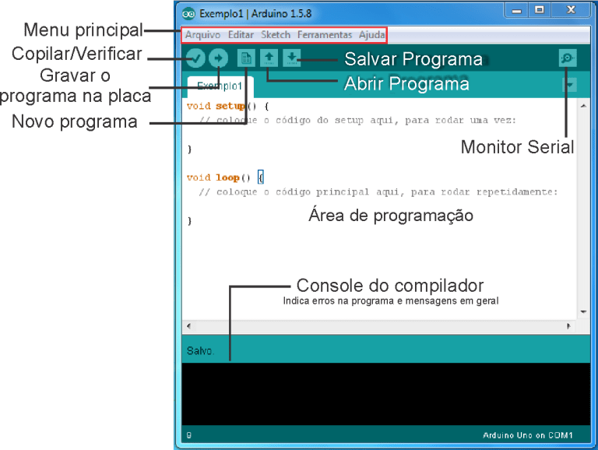

O IDE é dividido em três partes: A Toolbar no topo, o código ou a Sketch Window no centro, e a janela de mensagens na base, conforme é exibido na figura anterior.

 Na Toolbar há uma guia, ou um conjunto de guias, com o nome do sketch. Ao lado direito há um botão que habilita o serial monitor. No topo há uma barra de menus, com os itens File, Edit, Sketch, Tools e Help.

Os botões na Toolbar fornecem acesso rápido às funções mais utilizadas dentro desses menus. Abaixo são identificados os ícones de atalho da IDE:

* **Verify:** Verifica se existe erro no código digitado.
* **Upload:** Compila o código e grava na placa Arduino se corretamente conectada;
* **New:** Cria um sketch em branco.
* **Open:** Abre um sketch, presente no sketchbook.
* **Save:** Salva o sketch ativo
* **Seria monitor:** Abre o monitor serial.

Os demais comandos presentes na barra de menus podem ser consultados através do menu <help><Enviroment>.

 Após a conexão do Arduino ao computador, é atribuído a placa uma COM. A primeira vez que o programa Arduino for executado deve-se selecionar o modelo de placa utilizado, no nosso caso escolheremos Arduino Uno.

Após a definição do modelo, deve-se selecionar em qual COM a placa foi atribuída. Após estas configurações o ambiente está preparado para uso e pode-se testar qualquer um dos exemplos que acompanham a IDE ou até mesmo com um novo sketch.

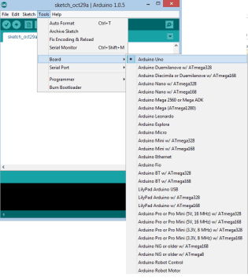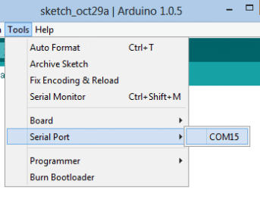

Definição e escolha do Tipo da Placa.

Definição e escolha da Porta da Placa.

4. Robótica Educacional

Robótica educacional nada mais é que o uso da robótica como ferramenta para potencializar o aprendizado dos estudantes. Sua principal proposta é incentivar o uso da robótica com o intuito de resolver problemas reais ou fictícios do dia-a-dia.

Devida a facilidade utilização, o Arduino tem entrado, cada vez mais, nas salas de aula do Brasil e do mundo, se tornando um dos protagonistas no ensino de robótica para crianças e adolescentes, mesmo considerando concorrentes de peso como o Lego.

O Lego, que também é uma ferramenta fenomenal, possui grandes limitações.

A primeira é a dificuldade de se integrar com outros equipamentos que não sejam da marca. Isso implica na dificuldade de se usar o Lego para desenvolver projetos de robótica e automação que usem equipamentos cotidianos, tais como: lâmpadas, ventiladores, entre outros equipamentos. O que limita muito a sua aplicação.

O Arduino possibilita a utilização de uma gama infinitamente maior de opções de sensores e por ser uma ferramenta mais robusta, pode ser facilmente conectado a vários periféricos.

Outro ponto fundamental é o preço. Um kit da Lego custa até 10 vezes mais que um kit Arduino.

É valido saber que é possível integrar o LEGO com o Arduino. Essa união pode criar resultados surpreendentes.

5. Projetos:

**Robótica Educacional – Projeto I - PORTUGUÊS**

Faça seu aluno pesquisar sobre as letras do alfabeto.

Para nortear o estudo faça perguntas estimuladoras de curiosidade:

1. Quantas são as letras do alfabeto?
2. Quais são as letras do alfabeto?
3. Quais são as letras especiais para tradução de outro idioma para o português?
4. O que são CONSOANTES. Quais são?
5. O que são VOGAIS. Quais são?
6. Escreva todas as letras em MAIÚSCULA(letra de forma).
7. Escreva todas as letras em MINÚSCULAS.

**Parte prática - Vamos brincar!!!**

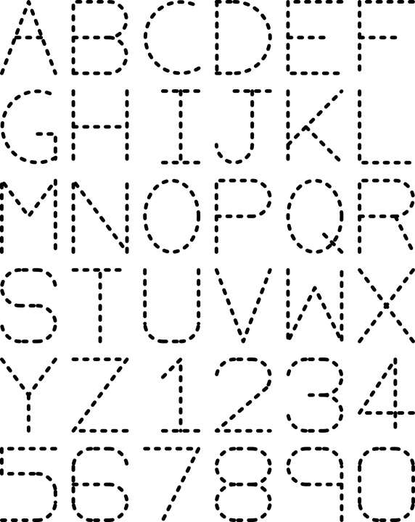

Agora vamos escrever as letas do alfabeto usando o Arduino.

**Robótica Educacional – Projeto II - MATEMÁTICA**

Faça seu aluno pesquisar sobre os dígitos.

Para nortear o estudo faça perguntas estimuladoras de curiosidade:

1. Quais são os dígitos para forma qualquer número?
2. Como são escritos por extenso?
3. O que é um NÚMERO?
4. O que é:
   1. Número positivo.
   2. Número inteiro.
   3. Número racional.
   4. Número irracional.
   5. Número fracionário.

**Parte prática - Vamos brincar!!!**



Agora vamos escrever os dígitos do alfabeto usando o Arduino.

**Robótica Educacional – Projeto III – PORTUGUÊS**

Faça seu aluno pesquisar sobre sílabas palavras e encontro vocálico.

Para nortear o estudo faça perguntas estimuladoras de curiosidade:

1. O que é/são:
   1. Sílabas ?
   2. Palavras?
   3. Fonética ?
2. Qual a diferença entre frase e oração ?
3. O que é sílaba tônica ?
4. Onde está a sílaba tônica em:
   1. Na palavra OXÍTONA.
   2. Na palavra PAROXÍTONA.
   3. Na palavra PROPAROXÍTONA.
5. O que é encontro vocálico ?
6. O que é:
   1. Ditongo.
   2. Tritongo.
   3. Hiato.

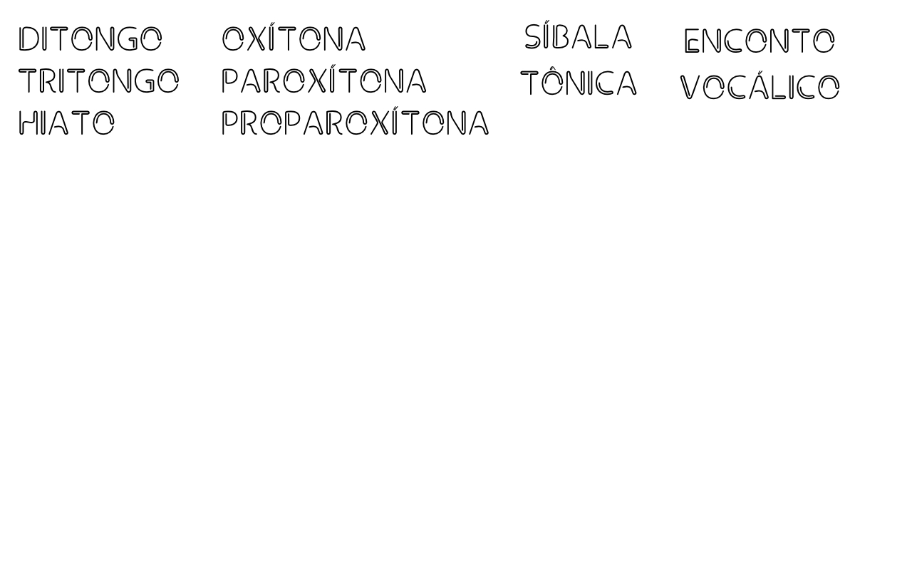**Parte prática - Vamos brincar!!!**

Agora vamos escrever as palavras usando o Arduino.

**Robótica Educacional – Projeto IV - FÍSICA**

Faça seu aluno pesquisar sobre TEMPERATURA.

Para nortear o estudo faça perguntas estimuladoras de curiosidade:

1. O que significa o termo “Temperatura”?
2. Qual o aparelho mais utilizado para medir a temperatura?
3. Quais são as unidades de temperatura ?
4. O que é:
   1. Ponto de FUSÃO.
   2. Ponto de EBULIÇÃO.
5. Converta a temperatura da sua cidade em Fahrenheit(ºF) e Kelvin(ºK).

**Parte prática - Vamos brincar!!!**



Agora vamos medir temperatura usando o Arduino.

**Robótica Educacional – Projeto V - CIÊNCIA/BIOLOGIA**

Faça seu aluno pesquisar sobre DNA.

Para nortear o estudo faça perguntas estimuladoras de curiosidade:

1. O que significa o termo “DNA”?
2. Qual a estrutura do “DNA” ?
3. Quais são as “bases nitrogenadas”?
4. O que significa:
   1. Gene.
   2. Cromossomos.
   3. Genoma.

**Parte prática - Vamos brincar!!!**



Agora vamos simular a formação do DNA usando o Arduino.

**Robótica Educacional – Projeto VI - MATEMÁTICA**

Faça seu aluno pesquisar sobre FIBONACCI.

Para nortear o estudo faça perguntas estimuladoras de curiosidade:

1. O que é Fibonacci?
2. Como funciona a sequência de Fibonacci?
3. O que é uma sequência recursiva ?
4. O que significa “Repfigits”
5. Dê exemplos onde pode ser encontrado a sequência Fibonacci?

**Parte prática - Vamos brincar!!!**



Agora vamos entender melhor a sequência Fibonacci usando o Arduino.

**Robótica Educacional – Projeto VII - HISTÓRIA**

Faça seu aluno pesquisar sobre 1 e 2ª Guerra Mundial.

Para nortear o estudo faça perguntas estimuladoras de curiosidade:

1. Quem estava do lado:
   1. Da tríplice ENTENTE.
   2. Da tríplice ALIANÇA.
2. Qual o nome do local que Alemanha enviava informações para outro lado do mundo sem serem detectados ?
3. O que é criptografia ?
4. O que significa o tipo de criptografia:
   1. Simétrica.
   2. Assimétrica.
5. O que o Código Morse ?
6. Por meio de que pode ser enviado o código Morse.

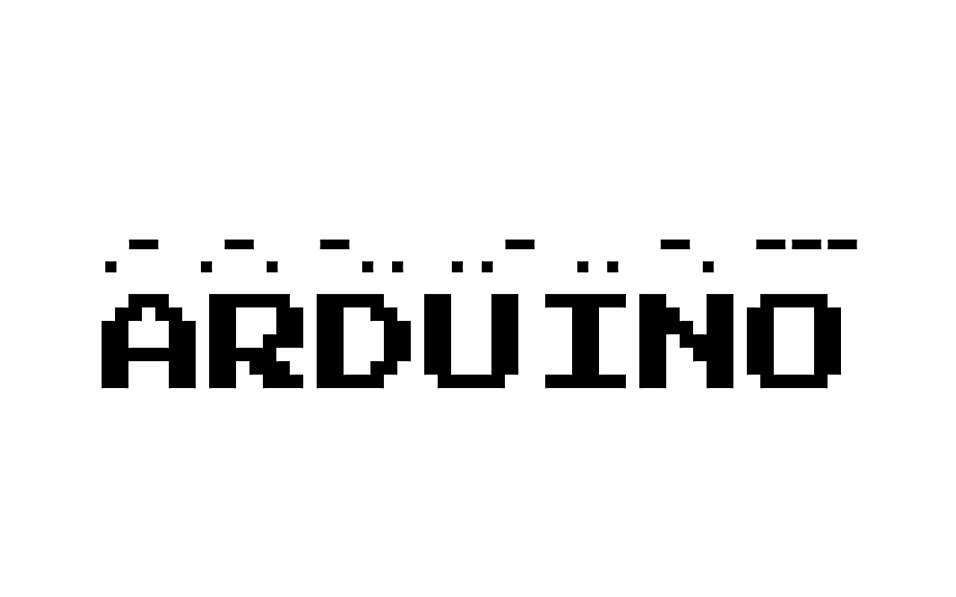**Parte prática - Vamos brincar!!!**

Agora vamos interceptar a mensagem inimiga usando

Código Morse e o Arduino.

**Robótica Educacional – Projeto VIII - GEOGRAFIA**

Faça seu aluno pesquisar sobre Pontos Cardeais e Colaterais.

Para nortear o estudo faça perguntas estimuladoras de curiosidade:

1. Que meios encontrados no espaço podemos aproveitar, para obter a direção do algum lugar que queremos chegar ?
2. Quais são os pontos:
   1. Cardeais.
   2. Colaterais.
   3. Subcolaterais.
3. Que instrumentos e técnicas temos para indicar os pontos já mencionados ?

**Parte prática - Vamos brincar!!!**

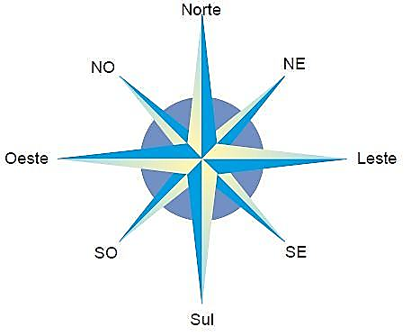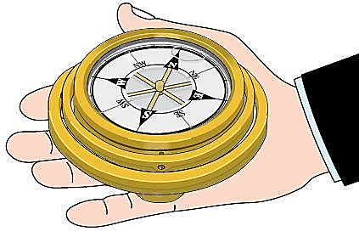

Agora vamos calcular a distância de um objeto usando

o Arduino.

**Robótica Educacional – Projeto IV - GEOGRAFIA**

Faça seu aluno pesquisar sobre Movimentos da Terra.

Para nortear o estudo faça perguntas estimuladoras de curiosidade:

1. Quais são os movimentos do planeta Terra ?
2. O que significa os movimentos de:
   1. Rotação.
   2. Translação.
3. Que sistema foi criado para padronizar o tempo?
4. Quais são as “estações do ano”?
5. Quando acontecem os efeitos:
   1. Solstício.
   2. Equinócio.

**Parte prática - Vamos brincar!!!**

Agora vamos calcular a velocidade da Terra usando

o Arduino.

**Robótica Educacional – Projeto X - ARTES**

Faça seu aluno pesquisar sobre CORES.

Para nortear o estudo faça perguntas estimuladoras de curiosidade:

1. O que são cores?
   1. Primárias.
   2. Secundárias.
   3. Terciárias.
   4. Frias.
   5. Quentes.
   6. Neutras.
2. Como funciona o modelo de cores RGB?

**Parte prática - Vamos brincar!!!**

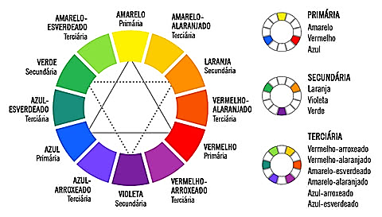

Agora reconhecer as cores usando o Arduino.

Protótipos, fontes e código dos projetos em:

<https://github.com/JADSN/10ProjetosDeArduino>

REFERÊNCIAS:

Arduino Aprendizes: História do Arduino e seus modelos. Disponível em:

<https://arduinoaprendizes.wordpress.com/2015/04/22/historiaarduino/>

Acessado em: 01/07/2018

Embarcados: Introdução ao Arduino - Primeiros passos na plataforma. Disponível em: <https://www.embarcados.com.br/arduino-primeiros-passos/>

Acessado em: 01/07/2018

Vida de Silício: O QUE É ARDUINO E COMO FUNCIONA? Disponível em: https://portal.vidadesilicio.com.br/o-que-e-arduino-e-como-funciona/

Acessado em: 01/07/2018